**[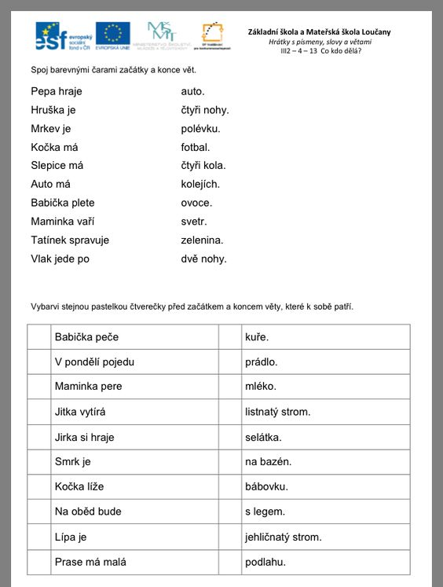](https://eu.skola-loucany.cz/data/materialy/200.pdf)**